Занятие 1 РОБОТО ТЕХНИЧЕСКИЙ КВЕСТ «ПОСТРОЙ РОБОТА».
Цель и задачи:
- формирование представлений о роботе-чертежнике, профессии программист;
- решение логических задач на плоскостное моделирование и перемещение;
- работа со схемой, алгоритмом.

Открытое занятие с воспитанниками группы № 12 проводила методист центра «ЛАД»
Кашина Оксана Валерьевна

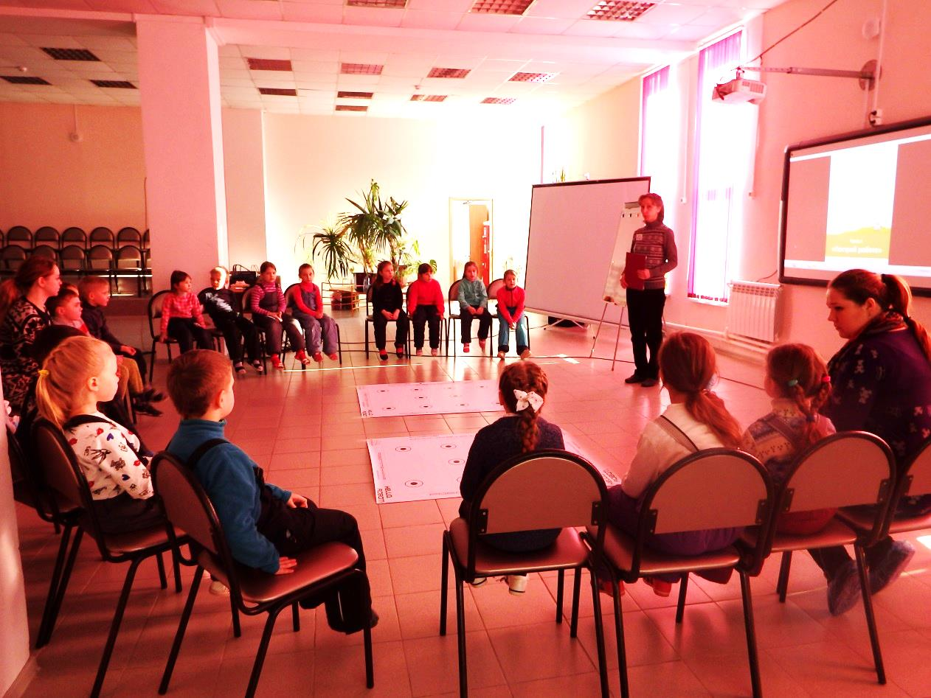
Познавательная беседа с использованием информационно-коммуникативных технологий
«Что мы знаем о роботах?»
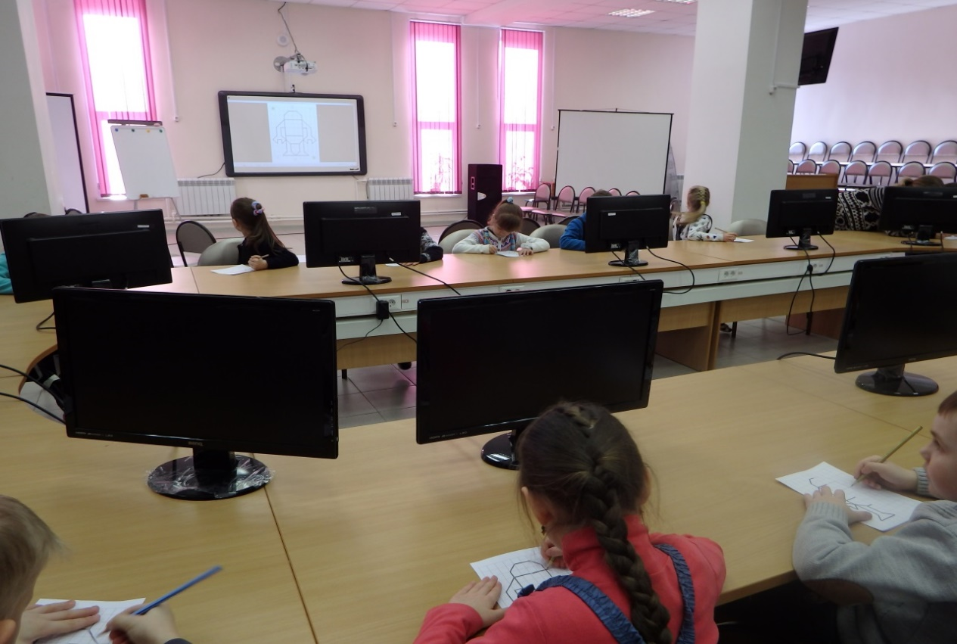
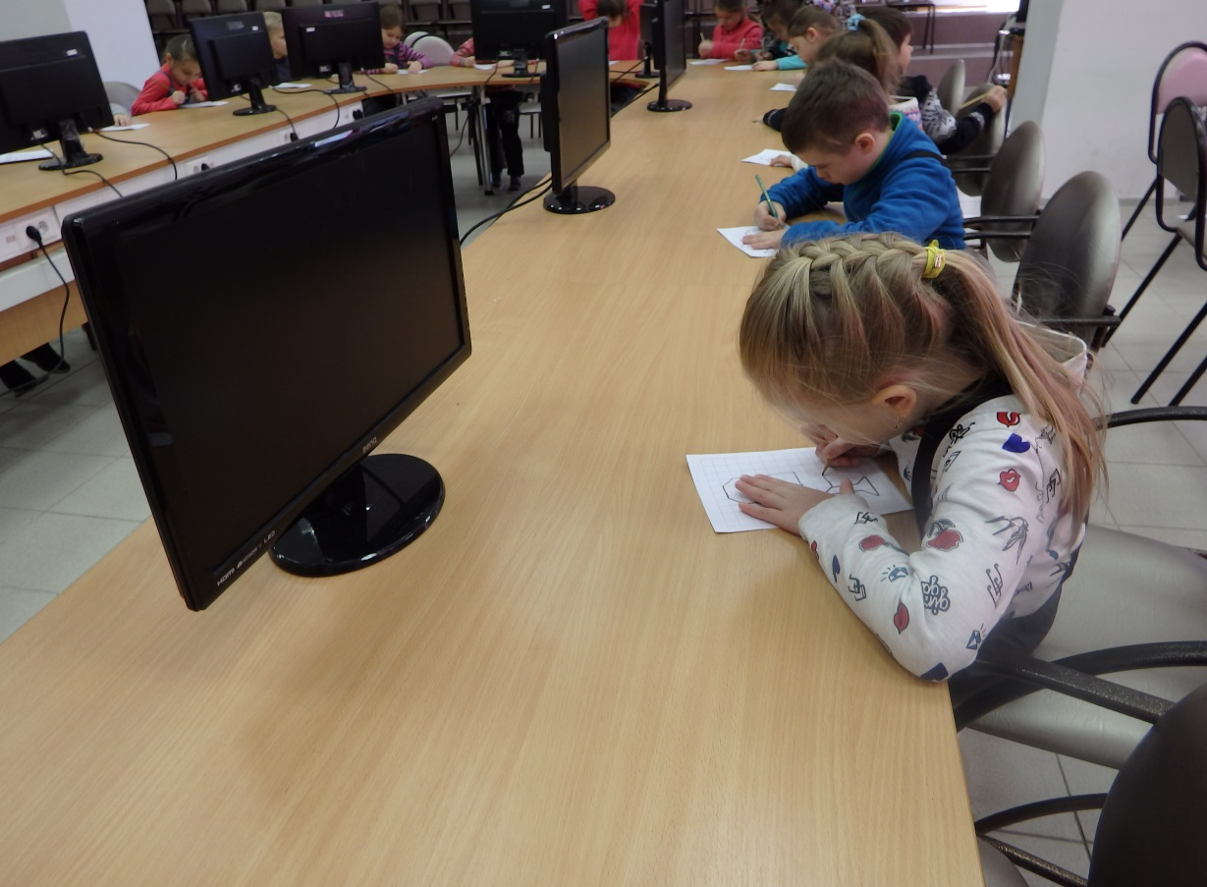
Игровая проба профессии «программист».
Знакомство с роботом-чертежником.
Дети взаимодействовали в командах.
Двое ребят пробовали себя в профессии «программист», создавали программу для робота.
Другие двое детей пробовали себя в роли робота –чертежника, перемещались по схеме.
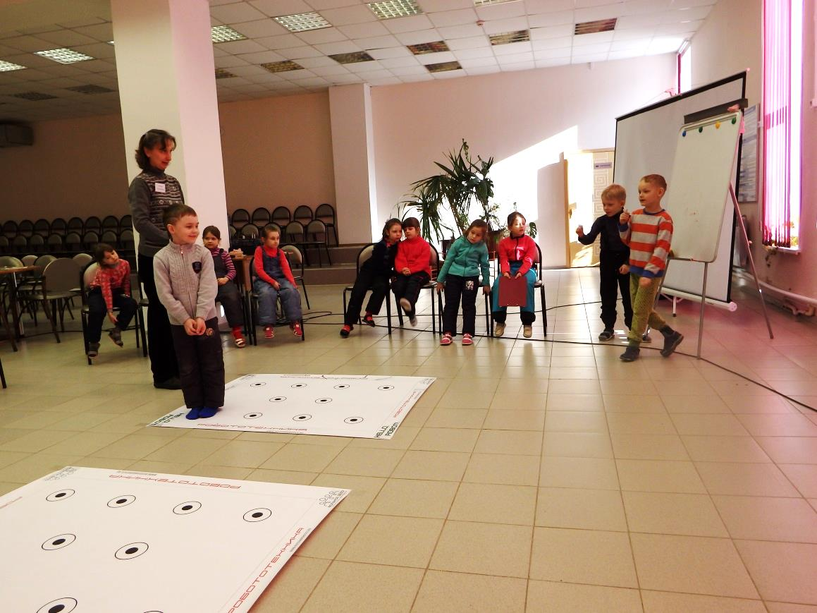
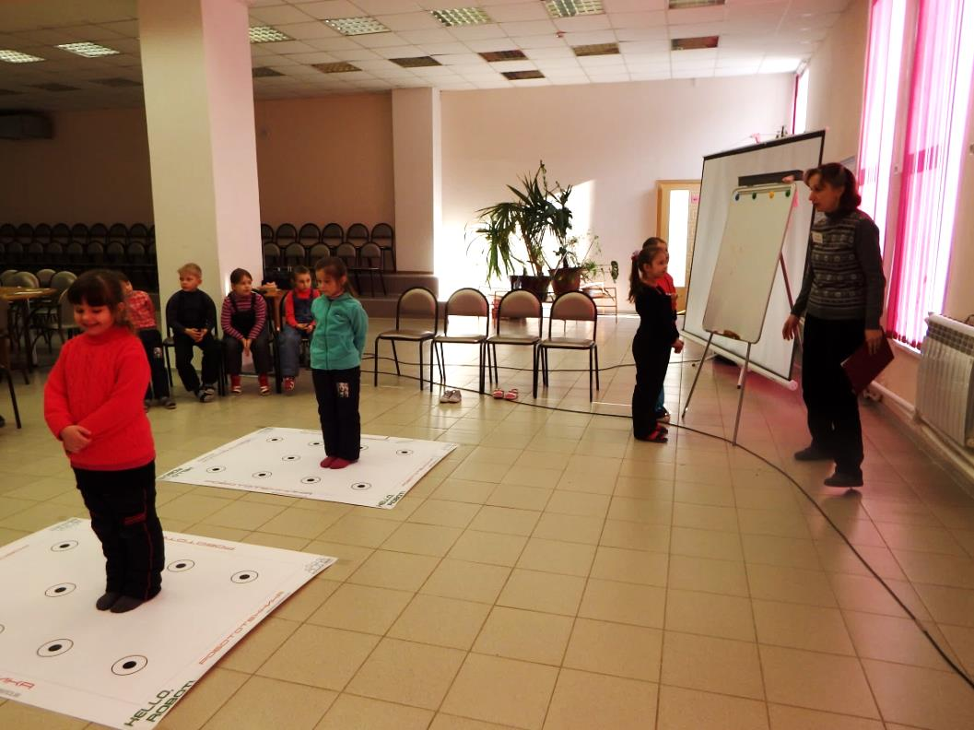

СОЦИАЛЬНОЕ ПАРТНЕРСТВО
С МОУ КОЦ «ЛАД»
ПО НАПРАВЛЕНИЯМ:
- МАТЕМАТИЧЕСКОЕ РАЗВИТИЕ;
- ФОРМИРОВАНИЕ ПРЕДПОСЫЛОК ПРОФЕССИОНАЛЬНОГО САМООПРЕДЕЛЕНИЯ ВОСПИТАННИКОВ.

Открытое занятие с воспитанниками группы № 1 проводила методист центра «ЛАД»
Кашина Оксана Валерьевна
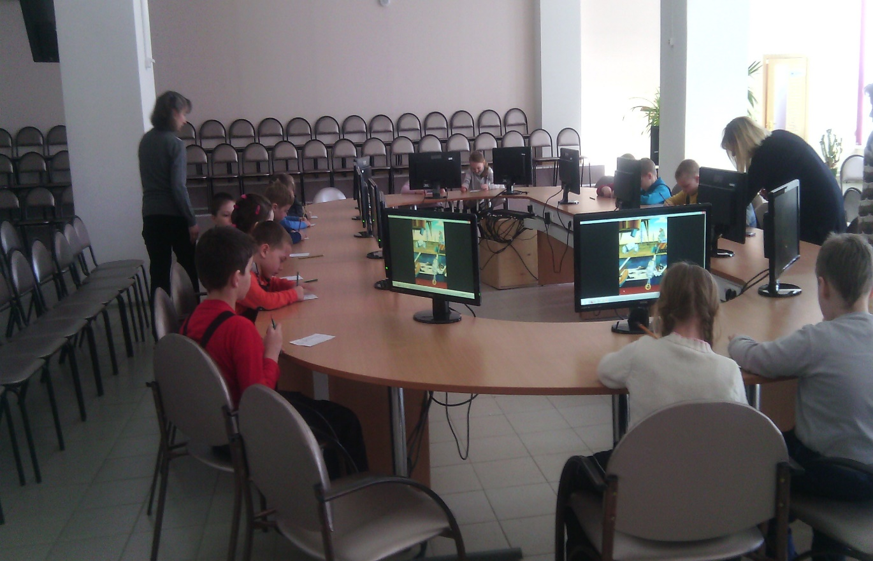
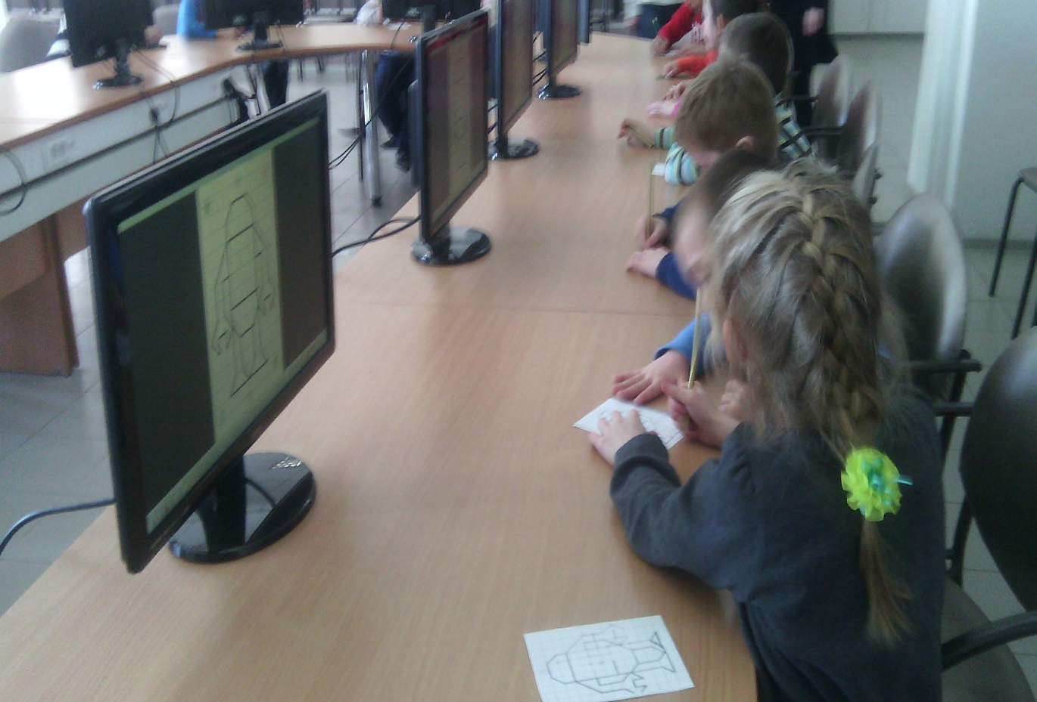
Дети взаимодействовали в парах.
«Программист» создавал программу, «робот-чертежник» её выполнял.
